Nom et prénom : ……………………………………..
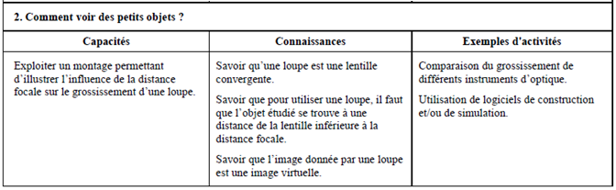

Problématique : A quoi sert une loupe ? Toutes les loupes ont-elles le même grossissement ?

1. Distance focale des loupes
- Proposer un protocole expérimental pour mesurer rapidement les distances focales des loupes à votre disposition.

…………………………………………………………………………………………………………..

- Déterminer, par la méthode validée par le prof, la distance focale d’une des loupes mises à votre disposition. f = …………………………………….
- En déduire la vergence de cette loupe. C = ………………………………………………

2. Grossissement d’une loupe

- Calculer le grossissement sur cet exemple.
……………………………………………………………………………………………

3. Grossissement avec Geogebra
- Demander un ordinateur et son équipement au prof puis installer le.
- Réglage de l’image
- Ouvrir le fichier TP_loupe.ggb.
- A l’aide des curseurs a, b et f déterminer la position de l’objet AB pour que la lentille soit utilisée comme une loupe, c’est- dire avec l’image agrandie et non renversée.
- Le point G sur l’axe optique et situé à 25 cm.
- Donner dans ces conditions les mesures, en radians, des angles θ et θ’ :

θ = ……………………………………………. ; θ’ = ……………………………………

- Influence de la distance focale
  - Compléter le tableau suivant en faisant varier le curseur f et en lui donnant les valeurs de la première colonne du tableau (conserver toujours la même distance OA et la même taille d’objet AB).

f(m) | θ | θ’ | G
0,8
0,6
0,4
0,3
0,2

  - Calculer le grossissement pour chacune des loupes (chaque distance focale représente une loupe).
  - Conclure.

……………………………………………………………………………………………………………………………………………………………………………………………………………………………………………………………………………………………………………………………………………….

4. Exploitation et rangement de l’ordinateur
- Répondre à la problématique
………………………………………………………………………………………………………………………………………………………………………………………………………………………………………………………………………………………………………………………………………………

- Éteindre l’ordinateur puis le rapporter au prof.

25 cm représente la distance la plus faible visible pour l’œil.

